Lớp KHTN 1
Học viên: Trịnh Thị Duyên
Bài 14: PHẢN XẠ ÂM ( 02 tiết)
I. Mục tiêu
1. Về kiến thức
- Lấy được ví dụ về vật phản xạ âm tốt, vật phản xạ âm kém.
- Giải thích được một số hiện tượng đơn giản thường gặp trong thực tế về sóng âm; đề xuất được phương án đơn giản để hạn chế tiếng ồn ảnh hưởng đến sức khỏe.
2. Về năng lực
- Năng lực chung.
- Tự chủ và tự học: Tự học có hướng dẫn của GV để tìm hiểu về phản xạ âm
- Giao tiếp và hợp tác:Tổ chức hoạt động nhóm hiệu quả; Thảo luận với các thành viên trong nhóm để hoàn thành nhiệm vụ học tập;
- Giải quyết vấn đề và sáng tạo: Thảo luận hiệu quả với các thành viên trong nhóm để tìm hiểu về phản xạ âm
- Năng lực khoa học tự nhiên
- Nhận thức khoa học tự nhiên: Nêu được khái niệm sóng âm
- Tim hiểu tự nhiên: Lấy được ví dụ về vật phản xạ âm tốt, vật phản xạ âm kém
- Vận dụng kiến thức, kĩ năng đã học: Giải thích được một số hiện tượng đơn giản thường gặp trong thực tế về sóng âm; đề xuất được phương án đơn giản để hạn chế tiếng ồn ảnh hưởng đến sức khỏe.
3. Về phẩm chất
- Khách quan, trung thực trong thu thập thông tin;
- Kiên trì, tỉ mỉ, cẩn thận trong quá trình quan sát, thu thập và xử lí thông tin, có ý chí vượt qua khó khăn khi thực hiện các nhiệm vụ học tập vận dụng, mở rộng;
- Biết lắng nghe và có phản hồi tích cực trong hoạt động nhóm.
II. Thiết bị dạy học và học liệu
- Phấn, bảng, máy chiếu.
- Học liệu: SGK, bài giảng điện tử.
- 2 ống nhựa dài 60 cm có đường kính 60mm
+ 1 Quyển sách
+ 1 Tấm xốp
+ 1 Tấm kính mờ
+ 1 Tấm thảm nhựa
III. Phương pháp và kĩ thuật dạy học
- Dạy học trực quan
- Sử dụng sơ đồ tư duy;
- Kĩ thuật khăn trải bàn.
- Dạy học nếu và giải quyết vấn đề thông qua câu hỏi trong SGK.
IV. Tiến trình dạy học
- Hoạt động 1: Khởi động
a. Mục tiêu: Giúp học sinh hình thành khái niệm ban đầu về sóng âm
b. Nội dung:
Vì sao sàn nhà hát thường được trải thảm, trong khi trần và các bức tường bên trong được thiết kế những cấu trúc đặc biệt?
c. Sản phẩm:
- Đáp án: Trần và tường của nhà hát được thiết kế đặc biệt để âm thanh không bị vọng ra bên ngoài, trải thảm ở phía dưới để cách âm
d. Tổ chức thực hiện:
Hoạt động của giáo viên | Hoạt động của học sinh
Giao nhiệm vụ: Vì sao sàn nhà hát thường được trải thảm, trong khi trần và các bức tường bên trong được thiết kế những cấu trúc đặc biệt? | HS quan sát hình và nêu lên suy nghĩ của mình về vấn đề được đưa ra.
Chốt lại kiến thức | Chuẩn bi sách vở học bài mới
- Hoạt động 2: Hoạt động hình thành kiến thức mới.
  - Sự phản xạ âm
a. Mục tiêu:
Lấy được ví dụ về vật phản xạ âm tốt, vật phản xạ âm kém.
b. Nội dung:
- nhóm HS tiến hành thí nghiệm về sự phản xạ âm khi có vật cản. Hoàn thành kết quả theo bảng và rút ra nhận xét
Vật phản xạ âm/ Vật cản | Quyển sách | Tấm xốp | Tấm kính mờ | Tấm thảm nhựa
Phản xạ âm tốt
Phản xạ âm kém
- HS hoàn thành phiếu học tập
BÀI 1
Cho các vật sau: thảm cỏ, sàn gỗ, hàng cây, tường bê tông, rèm nhung, bảng mica, tấm thép.
Vật nào phản xạ âm tốt, vật nào phản xạ âm kém?
Vật phản xạ âm tốt | Vật phản xạ âm kém

c. Sản phẩm
- Sóng âm phản xạ khi gặp vật cản.
- Các vật phản xạ âm:
+ Vật phản xạ âm tốt: các vật cứng, bề mặt nhẵn. Vd: tấm kính mờ, tường gạch,…
+ Các vật mềm, xốp, bề mặt gồ ghề phản xạ âm kém. Vd: miếng xốp, áo len,….
d. tổ chức thực hiện
Hoạt động của GV | Hoạt động của HS
- Cho các nhóm HS tiến hành thí nghiệm về sự phản xạ âm khi có vật cản.  GV hướng dẫn cách tiến hành  Bước 1: Bố trí 2 ống nhựa, quyển sách và tấm gỗ lên mặt bàn như hình 14.1. Điều chỉnh 2 trục ống nhựa cùng hướng vào điểm N tại bề mặt quyển sách và 2 ống tạo 1 góc như nhau so với tấm gỗ  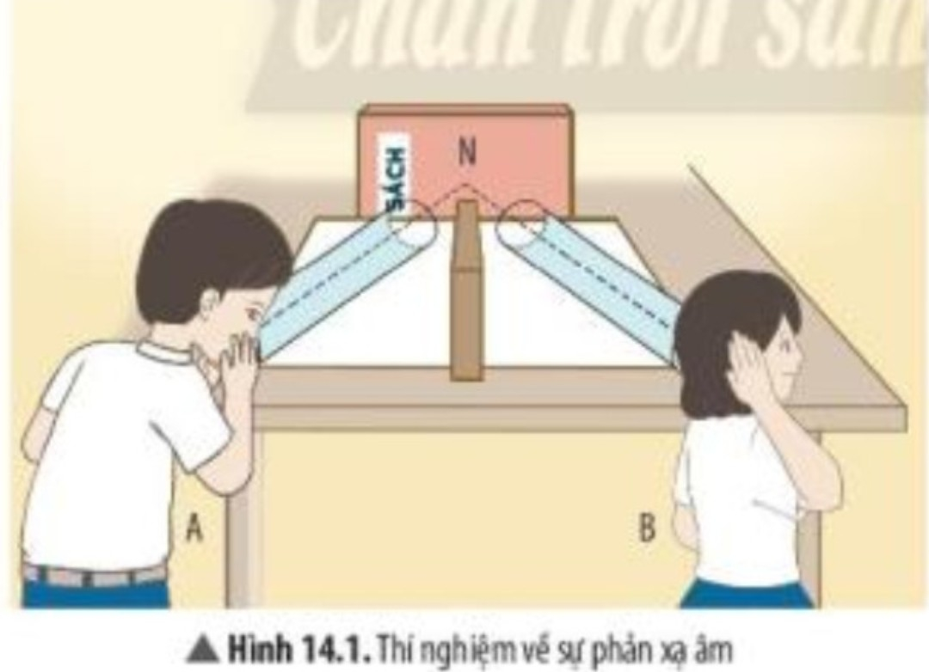  Bước 2: HS A nói nhỏ vào sát miệng ống nhựa 1 đồng thời HS B áp sát tai vào miệng ống nhựa 2 để lắng nghe.  Bước 3: Thay quyển sách lần lượt bằng tấm xốp, tấm kính mờ, tấm thảm nhựa và lặp lại bước 2.  - Hoàn thành kết quả theo bảng:  Vật phản xạ âm/ Vật cản Quyển sách Tấm xốp Tấm kính mờ Tấm thảm nhựa  Phản xạ âm tốt  Phản xạ âm kém  - GV cho HS trả lời hoạt động:  + HS B áp tai vào miệng ống nhựa 2 có nghe được tiếng nói của bạn A không?  + Nêu nhận xét về sự truyền sóng âm khi có vật cản và khi không có vật cản.  + Kết quả thí nghiệm có gì khác biệt khi thay quyển sách bằng tấm kính mờ, tấm thảm nhựa?  - GV nhận xét và cho HS trả lời các câu hỏi để rút ra nội dung cần ghi:  + Sóng âm bị phản xạ khi nào?  + Đặc điểm của các vật phản xạ âm tốt, vật phản xạ âm kém? Lấy ví dụ.  - GV cho HS nhận xét và chốt nội dung kiến thức.  - GV cho HS hoàn thành phiếu học tập theo nhóm 2 người  Hãy chỉ ra những vật phản xạ âm tốt và những vật phản xạ âm kém trong hình 14.2.  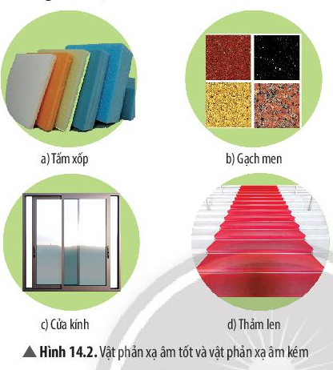  - GV cho HS nhận xét, từ đó chốt nội dung kiến thức đã học.  - GV cho HS hoàn thành nội dung bài 1 trong phiếu học tập số.  Cho các vật sau: thảm cỏ, sàn gỗ, hàng cây, tường bê tông, rèm nhung, bảng mica, tấm thép  Vật nào phản xạ âm tốt, vật nào phản xạ âm kém?  Vật phản xạ âm tốt Vật phản xạ âm kém  - GV cho HS trả lời và nhận xét. | - HS kiểm tra đồ dung thí nghiệm mỗi nhóm:  + 2 ống nhựa dài 60 cm có đường kính 60mm  + 1 Quyển sách  + 1 Tấm xốp  + 1 Tấm kính mờ  + 1 Tấm thảm nhựa  - HS tiến hành làm thí nghiệm, hoàn thành bảng:  Vật phản xạ âm/ Vật cản Quyển sách Tấm xốp Tấm kính mờ Tấm thảm nhựa  Phản xạ âm tốt x x  Phản xạ âm kém x x  - HS trả lời:  + HS B áp tai vào miệng ống nhựa 2 có nghe được tiếng nói của bạn A.  + Khi có vật cản, sóng âm bị phản xạ. Khi không có vật cản thì sóng âm không bị phản xạ.  + Khi thay quyển sách bằng tấm xốp, tấm thảm nhựa thì âm thanh nghe không rõ bằng vật cản là quyển sách và tấm kính mờ.  - HS trả lời:  + Khi có vật cản, sóng âm bị phản xạ.  + Các vật phản xạ âm:  - Các vật cứng, bề mặt nhẵn phản xạ âm tốt.  VD: quyển sách, cửa kính,…  - Các vật mềm, xốp, bề mặt gồ ghề phản xạ âm kém.  VD: tấm thảm, rèm cửa,…  - HS ghi nội dung vào vở.  - HS nghiên cứu và trả lời.  + Vật phản xạ âm tốt: gạch men, cửa kính.  + Vật phản xạ âm kém: tấm xốp, thảm len.  - HS tự nghiên cứu và hoàn thành vào phiếu học tập.  Vật phản xạ âm tốt Vật phản xạ âm kém  sàn gỗ, tường bê tông, bảng mica, tấm thép. thảm cỏ, hàng cây, rèm nhung.
2.2. Một số hiện tượng về sóng âm
a. Mục tiêu: Giải thích được một số hiện tượng đơn giản thường gặp trong thực tế về sóng âm; đề xuất được phương án đơn giản để hạn chế tiếng ồn ảnh hưởng đến sức khỏe.
b. Nội dung:
- Khái niệm về tiếng vang, nêu một số ví dụ về tiếng vang em từng nghe được trong thực tế bằng các câu hỏi
+ Như thế nào gọi là âm phản xạ?
+ Tiếng vang có phải là âm phản xạ không?
+ Khi nào thì ta nghe được tiếng vang?
+ Nêu 1 số tác dụng của âm phản xạ?
- HS quan sát hình 14.4 và cho biết:
+ Nêu các loại tiếng ồn trong hình.
+ Nêu một số tác hại của tiếng ồn đối với sức khỏe và các hoạt động thường ngày của chúng ta.
- HS quan sát hình 14.5 và trả lời các câu hỏi
+ Hãy phân loại các biện pháp này theo từng nhóm tương ứng.
+ Nêu thêm một số biện pháp chống ô nhiễm tiếng ồn thuộc mỗi nhóm.
- Hoàn thành phiếu học tập
BÀI 2
Nếu vỗ tay hoặc nói to trong một căn phòng lớn và trống trải thì chúng ta nghe được tiếng vang. Tuy nhiên, cũng chính căn phòng đó, khi đã trang bị nhiều đồ đạc, nếu vỗ tay hoặc nói to thì chúng ta không còn nghe được tiếng vang nữa. Giải thích.
………………………………………………………………………………………………………………………………………………………………………………………………………………………………………………………………………………………………………………………………………………………………………………………………………………………………………………………………………………………………………………………………
BÀI 3
Giả sử nhà em ở ven quốc lộ và trong một thị trấn đông đúc. Hãy đề xuất một số biện pháp phòng chống tiếng ồn có thể thực hiện được cho nhà em.
……………………………………………………………………………………………………......
………………………………………………………………………………………………………………………………………………………………………………………………………………………………………………………………………………………………………………………………………………………………………………………………………………………………………………………………………………………………………………………………

c. Sản phẩm:
HS lần lượt nêu lên ý kiến của mình về các câu hỏi đưa ra.
+ Sóng âm dội lại khi gặp vật cản được gọi là âm phản xạ.
+ Tiếng vang chính là âm phản xạ.
+ Ta nghe được tiếng vang khi âm phản xạ nghe được chậm hơn âm truyền trực tiếp đến tai ta ít nhất là 1/15 giây.
+ Âm phản xạ có tác dụng như:
- Một số loài động vật như cá voi, cá heo, dơi có thể phát ra và cảm nhận siêu âm để liên lạc và xác định vị trí các đối tượng xung quanh.
- Người ta còn sử dụng sự phản xạ của âm để đo độ sâu của biển.
Tiếng ồn phát ra từ máy khoan đường, người bán hàng dong, còi xe ô tô, cửa hàng bán máy phát nhạc.
Một số tác hại của tiếng ồn đối với sức khỏe và hoạt động của con người:
+ Gây ù tai, giảm sức nghe.
+ Gây rối lọan giấc ngủ, tăng huyết áp, bệnh lý vành mạch.
+ Suy giảm nhận thức ở trẻ em.
+ Suy giảm chất lượng lao động và học tập.
+ Biến đổi hành vi của con người.
Để chống ô nhiễm tiếng ồn người ta đưa ra một số biện pháp sau:
+ Giảm độ to của nguồn âm.
+ Làm phân tán âm trên đường truyền của nó, tức là làm cho âm phản xạ ra nhiều hướng khác nhau.
+ Ngăn chặn đường truyền âm bằng cách sử dụng vật liệu cách âm.
Hoàn thành phiếu học tập
Bài 2: Nếu vỗ tay hoặc nói to trong một căn phòng lớn và trống trải thì tiếng vang sẽ được truyền khắp phòng và không có vật cản tiếng vang đó
Tuy nhiên, cũng chính trong căn phòng đó mà lại được trang bị nhiều đồ đạc thì các đồ đạc này đã làm âm thanh bị phản xạ ra nhiều hướng khác nhau, làm phân tán đường truyền của âm, vì vậy mà chúng ta không còn nghe được tiếng vang nữa.
Bài 3: Một số biện pháp
+ Dùng những vật liệu cách âm (như bê tông, gạch, xốp hay bông…)
+ Lắp các cửa bằng kính
d. Tổ chức thực hiện:

Hoạt động của GV | Hoạt động của HS
- GV giới thiệu:  + Khi đứng trước vách hang động (trong phòng kín) nếu nói to ta sẽ nghe được tiếng nói của chính mình vọng lại đó là tiếng vang. Âm phát ra đã được vách đá (bức tường) phản xạ lại tai ta đó là âm phản xạ.  - GV gợi ý để HS nêu một số ví dụ về tiếng vang em từng nghe được trong thực tế.  - GV cho HS nghiên cứu nội dung và liên hệ thực tế trong thời gian 5’, Trả lời câu hỏi:  1. Như thế nào gọi là âm phản xạ?  2. Tiếng vang có phải là âm phản xạ không?  3. Khi nào thì ta nghe được tiếng vang?  4. Nêu 1 số tác dụng của âm phản xạ?  - GV cho các HS trả lời lần lượt các câu hỏi được đưa ra và sau đó nhận xét.  - GV cho HS nhận xét từng câu trả lời, sau đó nhận xét chung rồi chốt kiến thức trọng tâm  -GV giới thiệu: Âm thanh có vai trò quan trọng trong đời sống con người và động vật nhưng không phải âm thanh nào có ích mà có âm thanh có hại.  Ví dụ như âm thanh từ các phương tiện giao thông, máy khoan, … có thể có hại với môi trường.  Khi âm thanh to, kéo dài, gây hại cho sức khoẻ và hoạt động của con người gọi là tiếng ồn. Ở nơi thường xuyên có tiếng ồn ta nói môi trường sống tại đó bị ô nhiễm tiếng ồn.  - GV cho HS quan sát hình 14.4 và cho biết: ( hoạt động theo nhóm 4 HS).  1. Nêu các loại tiếng ồn trong hình.  2. Nêu một số tác hại của tiếng ồn đối với sức khỏe và các hoạt động thường ngày của chúng ta.  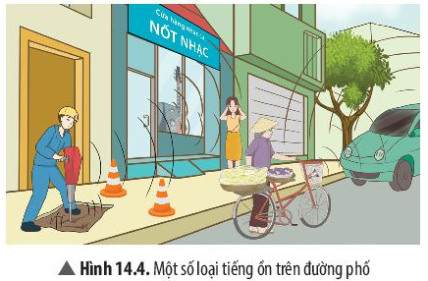  - GV mời các bạn HS nhóm khác nhận xét và chốt nội dung kiến thức.  - GV đặt câu hỏi: Từ những ảnh hưởng về tiếng ồn như vậy các em hãy đưa ra các biện pháp để chống ô nhiễm tiếng ồn.  - GV yêu cầu HS: Hãy quan sát hình 14.5 và trả lời các câu hỏi trong thời gian 5’, hoạt động theo nhóm 2 HS.  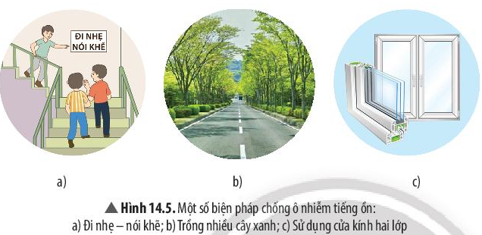  a. Hãy phân loại các biện pháp này theo từng nhóm tương ứng.  b. Nêu thêm một số biện pháp chống ô nhiễm tiếng ồn thuộc mỗi nhóm.  - GV nhận xét và chốt kiến thức  - GV: Yêu cầu HS hoàn thành bài 3 trong phiếu học tập. (thời gian 3’)  Nếu vỗ tay hoặc nói to trong một căn phòng lớn và trống trải thì chúng ta nghe được tiếng vang. Tuy nhiên, cũng chính căn phòng đó, khi đã trang bị nhiều đồ đạc, nếu vỗ tay hoặc nói to thì chúng ta không còn nghe được tiếng vang nữa. Giải thích.  - GV cho HS nhận xét sau đó kết luận.  - GV giao nhiệm vụ hoàn thành bài 4 trong phiếu học tập. | * Sự hình thành tiếng vang  - HS trả lời: Tiếng vang em từng nghe thấy được trong thực tế là tiếng vang ở đỉnh núi hoặc tiếng vang trong căn phòng trống, nhà đa năng,….  - HS lần lượt nêu lên ý kiến của mình về các câu hỏi đưa ra.  1. Sóng âm dội lại khi gặp vật cản được gọi là âm phản xạ.  2. Tiếng vang chính là âm phản xạ.  3. Ta nghe được tiếng vang khi âm phản xạ nghe được chậm hơn âm truyền trực tiếp đến tai ta ít nhất là 1/15 giây.  4. Âm phản xạ có tác dụng như:  - Một số loài động vật như cá voi, cá heo, dơi có thể phát ra và cảm nhận siêu âm để liên lạc và xác định vị trí các đối tượng xung quanh.  - Người ta còn sử dụng sự phản xạ của âm để đo độ sâu của biển.  * Ô nhiễm tiếng ồn  - HS tiến hành thảo luận đưa ra câu trả lời:  1. Tiếng ồn phát ra từ máy khoan đường, người bán hàng dong, còi xe ô tô, cửa hàng bán máy phát nhạc.  2. Một số tác hại của tiếng ồn đối với sức khỏe và hoạt động của con người:  + Gây ù tai, giảm sức nghe.  + Gây rối lọan giấc ngủ, tăng huyết áp, bệnh lý vành mạch.  + Suy giảm nhận thức ở trẻ em.  + Suy giảm chất lượng lao động và học tập.  + Biến đổi hành vi của con người.  - HS trả lời: Để chống ô nhiễm tiếng ồn người ta đưa ra một số biện pháp sau:  + Giảm độ to của nguồn âm.  + Làm phân tán âm trên đường truyền của nó, tức là làm cho âm phản xạ ra nhiều hướng khác nhau.  + Ngăn chặn đường truyền âm bằng cách sử dụng vật liệu cách âm.  - HS tiến hành thảo luận:  a) Phân loại:  - Giảm độ to của nguồn âm: Đi nhẹ - nói khẽ  - Làm phân tán âm trên đường truyền của nó: Trồng nhiều cây xanh  - Ngăn chặn đường truyền âm bằng cách sử dụng vật liệu cách âm: Sử dụng cửa kính hai lớp  b) Một số biện pháp chống ô nhiễm tiếng ồn:  - Giảm độ to của nguồn âm: Giảm âm lượng từ loa, đài, các thiết bị điện tử có âm thanh lớn  - Làm phân tán trên đường truyền của nó: Mở rộng đường  - Ngăn chặn đường truyền âm bằng cách sử dụng vật liệu cách âm: sử dụng xốp, vật liệu mềm.  - HS nghiên cứu hoàn thành:  Nếu vỗ tay hoặc nói to trong một căn phòng lớn và trống trải thì tiếng vang sẽ được truyền khắp phòng và không có vật cản tiếng vang đó  Tuy nhiên, cũng chính trong căn phòng đó mà lại được trang bị nhiều đồ đạc thì các đồ đạc này đã làm âm thanh bị phản xạ ra nhiều hướng khác nhau, làm phân tán đường truyền của âm, vì vậy mà chúng ta không còn nghe được tiếng vang nữa.  - Một số biện pháp  + Dùng những vật liệu cách âm (như bê tông, gạch, xốp hay bông…)  + Lắp các cửa bằng kính
- Hoạt động 3: Luyện tập (5 phút)
- Mục tiêu: Giúp Hs luyện tập kiên thức đã học
- Nội dung: HS vận dụng kiến thức trả lời câu hỏi trong các sự vật và hiện tượng sau đây
- Vì sao bề mặt các bức tường bên trong phòng thu âm chuyên nghiệp thường được dán các miếng xốp mềm có gai và sần sùi?
- Trình bày sự phản xạ của sóng âm khi gặp vật chắn và giải thích 1 số biện pháp chống ô nhiễm tiếng ồn
- Sản Phẩm:
- Bề mặt các bức tường thu âm bên trong phòng thu âm chuyên nghiệp thường được dán các miếng xốp mềm và có gai sần sùi vì các vật dụng này phản xạ âm kém, khi thu âm thì các âm thanh mà người thu phát ra sẽ ít bị vọng lại vào tai người thu, vì vậy không bị ảnh hưởng đến quá trình thu âm.
- Âm thanh khi truyền đi nếu gặp vật chắn có bề mặt cứng, nhẵn thì âm bị dội ngược trở lại, âm đó là âm phản xạ hay gọi là tiếng vang.
- Để đưa ra các biện pháp chống ô nhiễm tiếng ồn trong từng trường hợp cụ thể, ta dựa vào các nguyên tắc sau:
- Làm giảm độ to của tiếng ồn phát ra.
- Ngăn chặn đường truyền âm của tiếng ồn bằng những vật liệu cách âm như bê tông, gạch, … hay trồng cây cối…
- Hấp thụ tiếng ồn bằng cách trên đường truyền của nó ta đặt những vật làm bằng xốp hay vật có hình dạng bề mặt xù xì…
- Làm cho âm truyền đi theo hướng khác….
- Tổ chức thực hiện:
Hoạt động của GV | Hoạt động của học sinh
Giao nhiệm vụ :  HS vận dụng trả lời câu hỏi | Nhận nhiệm vụ
Thực hiện nhiệm vụ: | HS quan sát chọn đáp án
Báo cáo kết quả : GV mời đại diện 1 – 2 HS trình bày ý kiến | HS được chọn trình bày kết quả
Tổng kết : GV chốt kiến thức    GV: Giao nhiệm vụ về nghiên cứu bài 15: Ánh sáng, tia sáng.  - Xem video thí nghiệm hoặc làm thí nghiệm về thu năng lượng ánh sáng.  - Có mấy loại chùm sáng? Đó là những loại nào? | Ghi kết luận vào vở

